
Opdracht
Naam: ____________________
Klas: ____________________

§3.2 indampen en destillatie

Maak de opdrachten en/of vragen van de presentatie §3.2. Beantwoordt de vragen altijd met hele zinnen. Het vormt een goede voorbereiding op de eindtoets en het begrijpen van de theorie. Lever je werkblad in bij je docent voor feedback. Het werkblad moet met een voldoende worden afgesloten.

Maak de vragen:
- Welk soort mengsel kan je indampen?
________________________________________________________
________________________________________________________

- Leg uit wat er gebeurt bij het verdampen van zeewater. Gebruik de woorden oplosmiddel, opgeloste stof en kristalliseren in je antwoord.
______________________________________________________________
_____________________________________________________________
_____________________________________________________________

- Waarom gebruiken we bij het indampen liever een oplossing van een opgeloste vaste stof en een oplosmiddel, dan een oplossing van twee vloeistoffen?
______________________________________________________________
______________________________________________________________
______________________________________________________________

- Welk soort mengsel kan je destilleren?
______________________________________________________________________________________________________________________________________
___________________________________________________________________

- Welke verschil in stofeigenschap moeten de stoffen in het mengsel hebben om te kunnen indampen of destilleren?
______________________________________________________________________________________________________________________________________
Opdracht
- Leg uit wat er gebeurt bij de destillatie van zeewater. Gebruik de woorden kookpunt, verdampen, condenseren, residu en destillaat in je antwoord!

___________________________________________________________________

- Als we de destillatie van zeewater vergelijken met die van wijn! Dan zien we dat bij zeewater het water het destillaat is, maar bij de destillatie van wijn blijkt alcohol in het destillaat te zitten. Hoe komt dat? Leg dat verschil eens uit!
______________________________________________________________________________________________________________________________________

- Bekijk de afbeelding van de destillatie opstelling. Zet de juiste woorden bij de nummers 1 en 2, kies uit het woord residu of destillaat.
Afbeelding 1 destillatie opstelling.
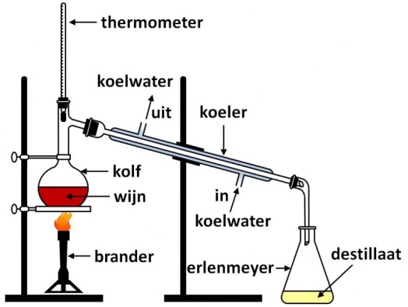
111
2

